Май  2022г.  № 15 | Учредитель газеты – администрация Хомутовского  муниципального образования
Цена: бесплатно

РОССИЙСКАЯ ФЕДЕРАЦИЯ
ИРКУТСКАЯ ОБЛАСТЬ ИРКУТСКИЙ РАЙОН
ХОМУТОВСКОЕ МУНИЦИПАЛЬНОЕ ОБРАЗОВАНИЕ
АДМИНИСТРАЦИЯ
ПОСТАНОВЛЕНИЕ
24.05.2022 № 147 о/д
с. Хомутово

Об утверждении Перечня аварийно-опасных участков автомобильных дорог общего пользования местного значения Хомутовского муниципального образования и первоочередных мер, направленных на устранение причин и условий совершения дорожно-транспортных происшествий

В соответствии с пунктом 5 части 1 статьи 14 Федерального закона от 6 октября 2003 года № 131-ФЗ «Об общих принципах организации местного самоуправления в Российской Федерации», частью 4 статьи 6 Федерального закона от 10 декабря 1995 года № 196-ФЗ «О безопасности дорожного движения», Законом Иркутской области от 03.11.2016 года №96-О3 «О закреплении за сельскими поселениями Иркутской области вопросов местного значения», в целях устранения причин и условий совершения дорожно-транспортных происшествий Администрация Хомутовского муниципального образования

ПОСТАНОВЛЯЕТ:

- Утвердить предлагаемый Перечень аварийно-опасных участков автомобильных дорог общего пользования местного значения Хомутовского муниципального образования и первоочередных мер, направленных на устранение причин и условий совершения дорожно-транспортных происшествий (Приложение).
- Опубликовать настоящее постановление в установленном законом порядке.
- Контроль за исполнением настоящего постановления возложить на заместителя Главы администрации.

Глава В.М. Колмаченко

Приложение

УТВЕРЖДАЮ:
Глава администрации
Хомутовского МО
Колмаченко В.М.
_______________
^{(подпись)}
«____»________2022г.

ПЕРЕЧЕНЬ
аварийно-опасных участков автомобильных дорог Хомутовского МО
и первоочередных мер, направленных на устранение причин и условий
совершения дорожно-транспортных происшествий
№  п/п | Наименование  автомобильной дороги | Местонахождение аварийного участка | Мероприятия по ликвидации причин и условий совершения дорожно-транспортных происшествий | Ответственный исполнитель, | Протяженность, км
1 | Ул. Ворошилова  (с. Хомутово) | Вся протяженность автодороги | Ремонт асфальто-бетонного покрытия проезжей части и обочин | МКУ ХЭС  (сроки реализации 2023 – 2024 г.) | 0,402
2 | Ул. Зверева  (с. Хомутово) | Вся протяженность автодороги | Ремонт асфальто-бетонного покрытия проезжей части и обочин | МКУ ХЭС  (сроки реализации 2023 – 2024 г.) | 0,447
3 | Ул. Ирины Рогаль  (с. Хомутово) | Вся протяженность автодороги | Ремонт асфальто-бетонного покрытия проезжей части и обочин | МКУ ХЭС  (сроки реализации 2023 – 2024 г.) | 1,820
4 | Ул. Калинина  (с. Хомутово) | Вся протяженность автодороги | Ремонт асфальто-бетонного покрытия проезжей части и обочин | МКУ ХЭС  (сроки реализации 2023 – 2024 г.) | 0,413
5 | Ул. Фабричная  (с. Хомутово) | Вся протяженность автодороги | Ремонт переходного покрытия проезжей части и обочин | МКУ ХЭС  (сроки реализации 2023 – 2024 г.) | 0,145
6 | Ул. Подгорная  (п. Плишкино) | Вся протяженность автодороги | Устройство переходного покрытия проезжей части и обочин (грейдерование с добавлением ПГС) | МКУ ХЭС  (сроки реализации 2023 – 2024 г.) | 2,400

Заместитель директора
МКУ «ХЭС Хомутовского МО» __________________ О. Г. Горячкин

РОССИЙСКАЯ ФЕДЕРАЦИЯ
ИРКУТСКАЯ ОБЛАСТЬ ИРКУТСКИЙ РАЙОН
ХОМУТОВСКОЕ МУНИЦИПАЛЬНОЕ ОБРАЗОВАНИЕ
АДМИНИСТРАЦИЯ
ПОСТАНОВЛЕНИЕ
24.05.2022 № 148 о/д
с. Хомутово

О внесении изменений в постановлении администрации от 20.01.2022 года №9 о/д «Об утверждении мероприятий перечня проектов народных инициатив, порядка организации работы по его реализации и расходования бюджетных средств Хомутовского муниципального образования»

В целях эффективной реализации в 2022 году мероприятий перечня проектов народных инициатив, сформированных на 2022 года на основании Протоколов схода граждан, проживающих на территории Хомутовского муниципального образования от 24.01.2022 и 25.01.2022, в соответствии с Положением о предоставлении и расходовании в 2022 году субсидий из областного бюджета местным бюджетам в целях софинансирования расходных обязательств муниципальных образований Иркутской области на реализацию мероприятий перечня проектов народных инициатив, утвержденных постановлением Правительства Иркутской области от 14.02.2019 №108-пп, руководствуясь пунктом 1 статьи 78.1, пунктом 1 статьи 86, статьей 161 Бюджетного кодекса Российской Федерации, Уставом Хомутовского муниципального образования, администрация Хомутовского муниципального образования

ПОСТАНОВЛЯЕТ:
1. Внести изменения в постановление администрации Хомутовского муниципального образования от 20.01.2022 года №9 о/д «Об утверждении мероприятий перечня проектов народных инициатив, порядка организации работы по его реализации и расходования бюджетных средств Хомутовского муниципального образования»:
1.1. Пункт 1.1. постановления изменить и изложить в новой редакции: «1.1. Проведение ремонта автомобильных дорог местного значения в с.Хомутово, ул. Заводская, ул. Фабричная, п. Плишкино, ул. Авиационная, ул. 3-го Июля на сумму – 2 523 650,40 рублей».
1.2. Пункт 1.2. постановления изменить и изложить в новой редакции:
«1.2. Обустройство автомобильной парковки, по адресу: с. Хомутово, пер. Пожарный, на сумму – 1 742 669,70 рублей».
1.3. Пункт 1.5. постановления изменить и изложить в новой редакции: «Организация материально-технического обеспечения МУК КСК, приобретение сценических костюмов, оборудования, инвентаря, спортивной формы, на сумму – 933 950,00 рублей».
1.4. Приложение 1 к Порядку организации работы по реализации мероприятий перечня проектов народных инициатив и расходовании бюджетных средств Хомутовского муниципального образования изменить и изложить в новой редакции.
1.5. Приложение 2 к Порядку организации работы по реализации мероприятий перечня проектов народных инициатив и расходовании бюджетных средств Хомутовского муниципального образования изменить и изложить в новой редакции.
2. Опубликовать настоящее постановление в установленном законом порядке.
3. Контроль за исполнением настоящего постановления возлагаю на Первого заместителя Главы администрации.

Глава В.М. Колмаченко

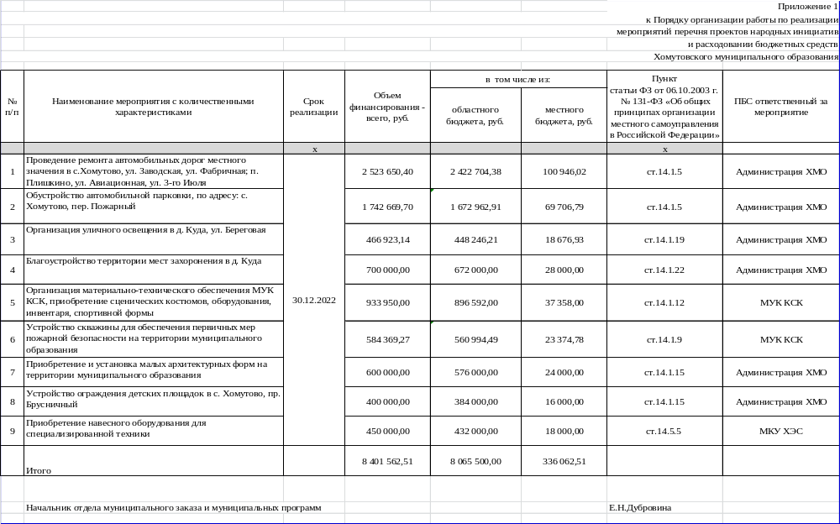

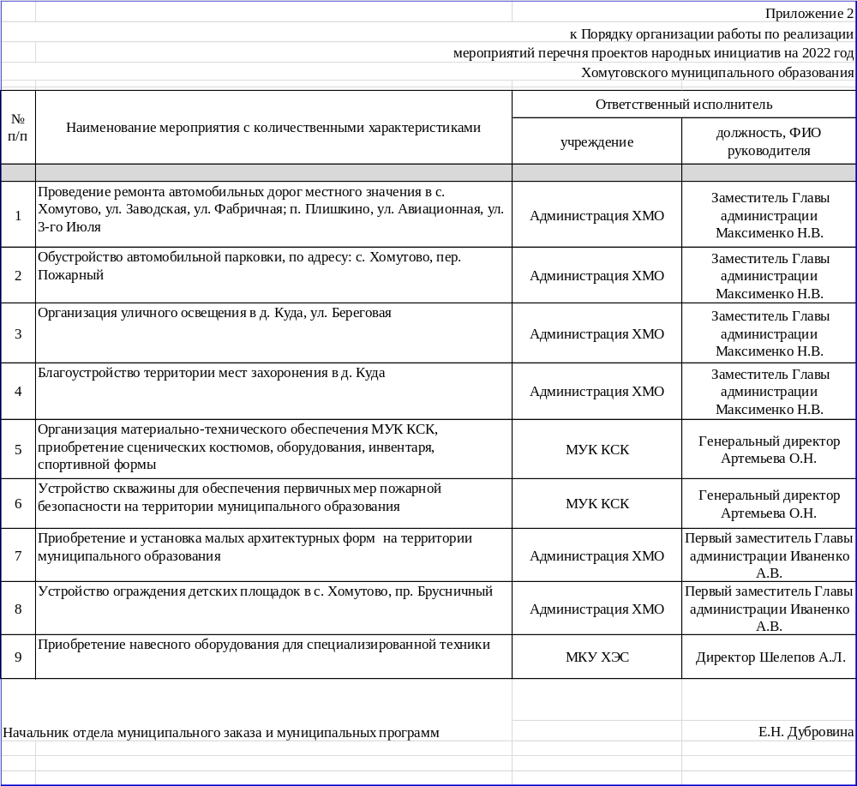

РОССИЙСКАЯ ФЕДЕРАЦИЯ
ИРКУТСКАЯ ОБЛАСТЬ ИРКУТСКИЙ РАЙОН
ХОМУТОВСКОЕ МУНИЦИПАЛЬНОЕ ОБРАЗОВАНИЕ
АДМИНИСТРАЦИЯ
ПОСТАНОВЛЕНИЕ
26.05.2022 № 416 пз
с. Хомутово

О назначении публичных слушаний по проекту решения о предоставлении разрешения на условно разрешенный вид
использования земельного участка

В целях соблюдения права человека на благоприятные условия жизнедеятельности, прав и законных интересов правообладателей земельных участков и объектов капитального строительства, руководствуясь ст. ст. 5.1, 39 Градостроительного кодекса Российской Федерации, ст. 28 Федерального закона от 06.10.2003 № 131-ФЗ «Об общих принципах организации местного самоуправления в РФ», ст. 19 Устава Хомутовского муниципального образования, постановлением администрации Хомутовского муниципального образования от 31.10.2018 № 150 о/д «О комиссии по подготовке правил землепользования и застройки Хомутовского муниципального образования», Решением Думы Хомутовского муниципального образования от 26.07.2018 № 13-56/д «Об утверждении Положения об отдельных вопросах организации и проведения общественных обсуждений, публичных слушаний в области градостроительной деятельности в Хомутовском муниципальном образовании», на основании заявления Несмеяновой Ольги Сергеевны администрация Хомутовского муниципального образования

ПОСТАНОВЛЯЕТ:

1. Назначить публичные слушания по проекту решения о предоставлении разрешения на условно разрешенный вид использования «Строительная промышленность» в отношении земельного участка с кадастровым номером 38:06:100101:4023, площадью 1957 кв.м., расположенного по адресу: Российская Федерация, Иркутская область, Иркутский муниципальный район, Хомутовское сельское поселение, с. Хомутово, ул. Гаражная , 7.

2. Комиссии по подготовке правил землепользования и застройки Хомутовского муниципального образования:
1) в срок не более одного месяца со дня опубликования оповещения о начале публичных слушаний, предусмотренного подпунктом "а" пункта 2 части 2 настоящего постановления до дня опубликования заключения о результатах публичных слушаний, провести публичные слушания по проекту;
2) обеспечить опубликование в газете «Вестник Хомутовского поселения» и размещение на официальном сайте администрации Хомутовского муниципального образования в информационно-телекоммуникационной сети "Интернет" (http://khomutovskoe-mo.ru):
а) оповещения о начале публичных слушаний в форме информационного сообщения, содержащего, в том числе, информацию о месте и дате открытия, времени проведения экспозиции проекта;
б) проекта и информационных материалов к нему;
в) заключения о результатах публичных слушаний.
3. Опубликовать настоящее постановление в средствах массовой информации и разместить на официальном сайте администрации Хомутовского муниципального образования в информационно-телекоммуникационной сети "Интернет" (http://khomutovskoe-mo.ru).
4. Контроль за исполнением настоящего постановления возложить на Заместителя Главы администрации Хомутовского муниципального образования.

Глава В.М. Колмаченко

Оповещение
жителей Хомутовского муниципального образования о начале публичных слушаний по проекту решения о предоставлении разрешения на условно разрешенный вид использования «Строительная промышленность» в отношении земельного участка с кадастровым номером 38:06:100101:4023, площадью 1957 кв.м., расположенного по адресу: Российская Федерация, Иркутская область, Иркутский муниципальный район, Хомутовское сельское поселение, с. Хомутово, ул. Гаражная , 7
Комиссия по подготовке правил землепользования и застройки Хомутовского муниципального образования сообщает о начале публичных слушаний по проекту решения о предоставлении разрешения на условно разрешенный вид использования «Строительная промышленность» в отношении земельного участка с кадастровым номером 38:06:100101:4023, площадью 1957 кв.м., расположенного по адресу: Российская Федерация, Иркутская область, Иркутский муниципальный район, Хомутовское сельское поселение, с. Хомутово, ул. Гаражная , 7 (далее – проект).
Информационные материалы к проекту:
1)проект решения о предоставлении разрешения на условно разрешенный вид использования земельного участка;
2) схема расположения земельного участка, в отношении которого подготовлен проект решения о предоставлении разрешения на условно разрешенный вид использования.
Порядок и срок проведения публичных слушаний: не более одного месяца со дня опубликования настоящего информационного сообщения до дня опубликования заключения о результатах публичных слушаний (с 26.05.2022г. по 23.06.2022 г.)
Место экспозиции проекта: в здании Администрации Хомутовского муниципального образования по адресу: Иркутская область, Иркутский район, с. Хомутово, ул. Кирова, 7 А, 1 этаж, 3 кабинет (отдел градостроительства, земельных и имущественных отношений)
Дата открытия экспозиции проекта: 26.05.2022 г.
Срок, время проведения экспозиции проекта: с 26.05.2022г. по 23.06.2022 включительно.
Дни и часы, в которые возможно посещение экспозиции проекта: понедельник, четверг, (кроме праздничных дней), с 8-00 до 16-00, перерыв на обед с 12-00 до 13-00
Собрания участников публичных слушаний:
- Регистрация лиц, участвующих в собрании участников публичных слушаний: 23.06.2022 г.
(с 15:30 до 16:00 часов) по адресу: в здании Администрации Хомутовского муниципального образования по адресу: Иркутская область, Иркутский район, с. Хомутово, ул. Кирова, 7 А, 1 этаж, 3 кабинет;
- Собрание участников публичных слушаний: 23.06.2022 в 16:00 часов.
В целях идентификации участникам публичных слушаний необходимо представить сведения о себе (для физических лиц - фамилию, имя, отчество (при наличии), дату рождения, адрес места жительства (регистрации); для юридических лиц - наименование, основной государственный регистрационный номер, место нахождения и адрес) с приложением документов, подтверждающих такие сведения.
Участники публичных слушаний, прошедшие в установленном порядке идентификацию, имеют право вносить предложения, касающиеся проектов:
- в письменной или устной форме в ходе проведения собрания участников публичных слушаний;
- в письменной форме в адрес Администрации Хомутовского муниципального образования по адресу: Иркутская область, Иркутский район, с. Хомутово, ул. Кирова, 7 а, 1 этаж, 3 кабинет (отдел градостроительства, земельных и имущественных отношений); (все дни, кроме субботы, воскресенья);
Проект и информационные материалы к нему будут размещены на официальном сайте администрации Хомутовского муниципального образования в информационно-телекоммуникационной сети "Интернет" (http://khomutovskoe-mo.ru) и в газете «Вестник Хомутовского поселения»: с 26.05.2022г. по 23.06.2022.
Справки по вопросам организации и проведения публичных слушаний по телефону: 696-182,696-501.

ПРОЕКТ

решения о предоставлении разрешения на отклонение от предельных параметров разрешенного строительства, реконструкции объектов капитального строительства

Учитывая заявление Мериновой Ольги Константиновны о предоставлении разрешения на отклонение от предельных параметров разрешенного строительства, реконструкции объектов капитального строительства:
- в отношении земельного участка расположенного по адресу: Российская Федерация, Иркутская область, с. Хомутово, ул. Партизанская, площадью 1412 кв.м., кадастровый номер 38:06:100105:1808, в части уменьшения минимального размера фронтальной стороны земельного участка с 16 метров до 9 метров.

Схемы расположения земельных участков, в отношении которых подготовлен проект решения о предоставлении разрешения на отклонение от предельных параметров разрешенного строительства, реконструкции объектов капитального строительства

Земельный участок с. Хомутово, ул. Партизанская, площадью 1412 кв.м., кадастровый номер 38:06:100105:1808
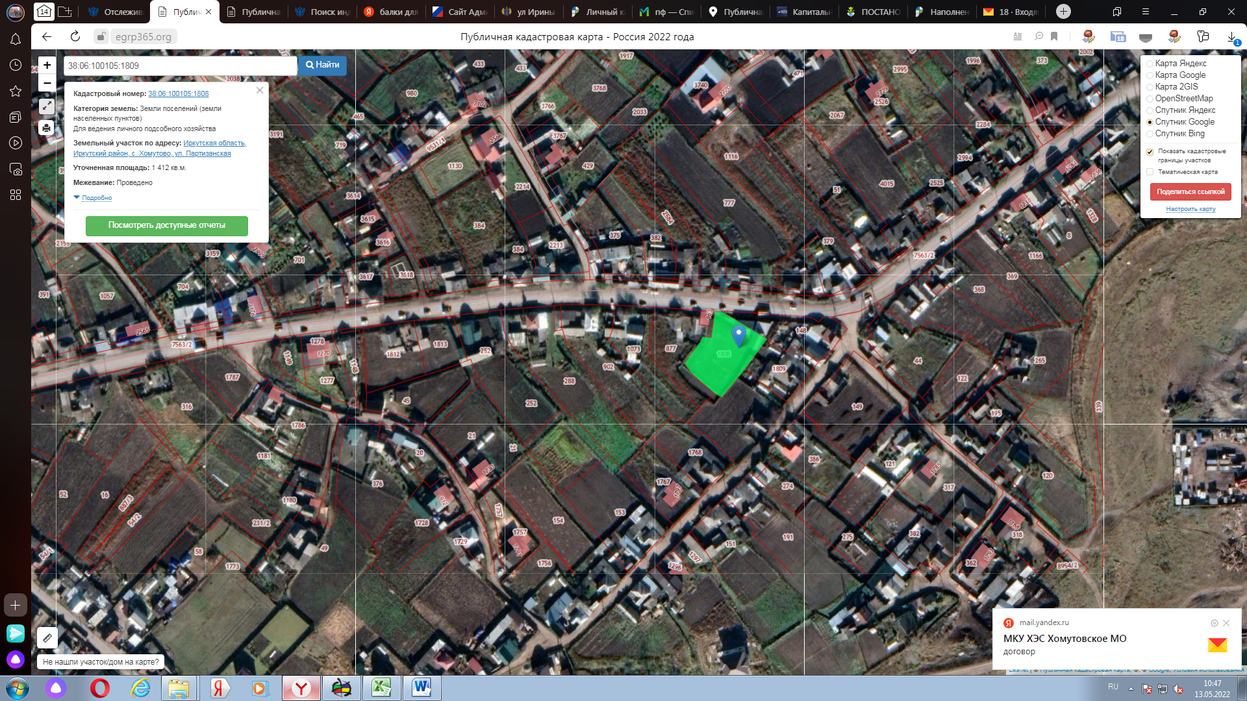

РОССИЙСКАЯ ФЕДЕРАЦИЯ
ИРКУТСКАЯ ОБЛАСТЬ ИРКУТСКИЙ РАЙОН
ХОМУТОВСКОЕ МУНИЦИПАЛЬНОЕ ОБРАЗОВАНИЕ
АДМИНИСТРАЦИЯ
ПОСТАНОВЛЕНИЕ
27.05.2022 № 417 пз
с. Хомутово

О назначении публичных слушаний по проекту решения о предоставлении разрешения на отклонение от предельных параметров разрешенного строительства, реконструкции объектов капитального строительства.

В целях соблюдения права человека на благоприятные условия жизнедеятельности, прав и законных интересов правообладателей земельных участков и объектов капитального строительства, руководствуясь ст. 5.1, 40 Градостроительного кодекса Российской Федерации, ст. 28 Федерального закона от 06.10.2003 № 131-ФЗ «Об общих принципах организации местного самоуправления в Российской Федерации», ст. 19 Устава Хомутовского муниципального образования, постановлением администрации Хомутовского муниципального образования от 31.10.2018 № 150 о/д «О комиссии по подготовке правил землепользования и застройки Хомутовского муниципального образования», Решением Думы Хомутовского муниципального образования от 26.07.2018 № 13-56/д «Об утверждении Положения об отдельных вопросах организации и проведения общественных обсуждений, публичных слушаний в области градостроительной деятельности в Хомутовском муниципальном образовании», на основании заявления Мериновой Ольги Константиновны, администрация Хомутовского муниципального образования

ПОСТАНОВЛЯЕТ:

1. Назначить проведение публичных слушаний по проекту решения о предоставлении разрешения на отклонение от предельных параметров разрешенного строительства, реконструкции объектов капитального строительства:
1.1. в отношении земельного участка расположенного по адресу: Российская Федерация, Иркутская область, с. Хомутово, ул. Партизанская, площадью 1412 кв.м., кадастровый номер 38:06:100105:1808, в части уменьшения минимального размера фронтальной стороны земельного участка с 16 метров до 9 метров;
2. Комиссии по подготовке правил землепользования и застройки Хомутовского муниципального образования:
1) в срок не более одного месяца со дня опубликования оповещения о начале публичных слушаний, предусмотренного подпунктом "а" пункта 2 части 2 настоящего постановления до дня опубликования заключения о результатах публичных слушаний, провести публичные слушания по проектам;
2) обеспечить опубликование в газете «Вестник Хомутовского поселения» и размещение на WEB-портале органа местного самоуправления Хомутовского муниципального образования в информационно-телекоммуникационной сети "Интернет" (http://khomutovskoe-mo.ru):
а) оповещения о начале публичных слушаний в форме информационного сообщения, содержащего, в том числе, информацию о месте и дате открытия, времени проведения экспозиции проектов;
б) проектов и информационных материалов к ним;
в) заключения о результатах публичных слушаний.
3. Опубликовать настоящее постановление в газете «Вестник Хомутовского поселения» и разместить на WEB-портале органов местного самоуправления Хомутовского муниципального образования в информационно-телекоммуникационной сети «Интернет» (http://khomutovskoe-mo.ru).
4. Контроль за исполнением настоящего постановления возложить на Заместителя Главы администрации Хомутовского муниципального образования.

Глава администрации В.М. Колмаченко

Оповещение
жителей Хомутовского муниципального образования
о начале публичных слушаний
по проекту решения о предоставлении разрешения
на отклонение от предельных параметров разрешенного строительства, реконструкции объектов капитального строительства

Комиссия по подготовке правил землепользования и застройки Хомутовского муниципального образования сообщает о начале публичных слушаний по проекту решения о предоставлении разрешения на отклонение от предельных параметров разрешенного строительства, реконструкции объектов капитального строительства:
- в отношении земельного участка расположенного по адресу: Российская Федерация, Иркутская область, с. Хомутово, ул. Партизанская, площадью 1412 кв.м., кадастровый номер 38:06:100105:1808, в части уменьшения минимального размера фронтальной стороны земельного участка с 16 метров до 9 метров. (далее – проект).
Информационные материалы к проекту:
1) проект решения о предоставлении разрешения на отклонение от предельных параметров разрешенного строительства, реконструкции объектов капитального строительства;
2) схема расположения земельного участка, в отношении которого подготовлен проект решения о предоставлении разрешения на отклонение от предельных параметров разрешенного строительства, реконструкции объектов капитального строительства.
Порядок и срок проведения публичных слушаний: не более одного месяца со дня опубликования настоящего информационного сообщения до дня опубликования заключения о результатах публичных слушаний (с 27.05.2022 г. по 23.06.2022 г.)
Место экспозиции проекта: в здании Администрации Хомутовского муниципального образования по адресу: Иркутская область, Иркутский район, с. Хомутово, ул. Кирова, 7 А, 1 этаж, 3 кабинет (отдел градостроительства, земельных и имущественных отношений)
Дата открытия экспозиции проекта: 27.05.2022 г.
Срок, время проведения экспозиции проекта: с 27.05.2022 г. по 23.06.2022г. включительно.
Дни и часы, в которые возможно посещение экспозиции проекта: понедельник, четверг, (кроме праздничных дней), с 8-00 до 16-00, перерыв на обед с 12-00 до 13-00
Собрания участников публичных слушаний:
- Регистрация лиц, участвующих в собрании участников публичных слушаний: 23.06.2022 г.
(с 15:30 до 16:00 часов) по адресу: в здании Администрации Хомутовского муниципального образования по адресу: Иркутская область, Иркутский район, с. Хомутово, ул. Кирова, 7 А, 1 этаж, 3 кабинет;
- Собрание участников публичных слушаний: 23.06.2022 в 16:15 часов.
В целях идентификации участникам публичных слушаний необходимо представить сведения о себе (для физических лиц - фамилию, имя, отчество (при наличии), дату рождения, адрес места жительства (регистрации); для юридических лиц - наименование, основной государственный регистрационный номер, место нахождения и адрес) с приложением документов, подтверждающих такие сведения.
Участники публичных слушаний, прошедшие в установленном порядке идентификацию, имеют право вносить предложения, касающиеся проектов:
- в письменной или устной форме в ходе проведения собрания участников публичных слушаний;
- в письменной форме в адрес Администрации Хомутовского муниципального образования по адресу: Иркутская область, Иркутский район, с. Хомутово, ул. Кирова, 7 а, 1 этаж, 3 кабинет (отдел градостроительства, земельных и имущественных отношений); (все дни, кроме субботы, воскресенья);
Проект и информационные материалы к нему будут размещены на официальном сайте администрации Хомутовского муниципального образования в информационно-телекоммуникационной сети "Интернет" (http://khomutovskoe-mo.ru) и в газете «Вестник Хомутовского поселения»: с 27.05.2022г. по 23.06.2022г.
Справки по вопросам организации и проведения публичных слушаний по телефону: 696-182,696-501.

РОССИЙСКАЯ ФЕДЕРАЦИЯ
ИРКУТСКАЯ ОБЛАСТЬ ИРКУТСКИЙ РАЙОН
ХОМУТОВСКОЕ МУНИЦИПАЛЬНОЕ ОБРАЗОВАНИЕ
АДМИНИСТРАЦИЯ
ПОСТАНОВЛЕНИЕ
27.05.2022 № 418 пз
с. Хомутово

О предоставлении разрешения на отклонение от предельных параметров разрешенного строительства, реконструкции объектов капитального строительства

В соответствии со ст. 40 Градостроительного кодекса РФ от 29.12.2004 № 190-ФЗ, ст. 14 Федерального закона от 06.10.2003 № 131-ФЗ «Об общих принципах организации местного самоуправления в Российской Федерации», ст. 6 Устава Хомутовского муниципального образования, на основании рекомендаций комиссии по подготовке правил землепользования и застройки Хомутовского муниципального образования от 13.05.2022, рассмотрев заявление гр. Каражаевой Анастасии Николаевны и представленные документы, Администрация Хомутовского муниципального образования

ПОСТАНОВЛЯЕТ:

- Предоставить разрешение на отклонение от предельных параметров разрешенного строительства, реконструкции объектов капитального строительства, установленных в градостроительном регламенте с основным видом разрешенного использования земельного участка «Под жилую застройку (Индивидуальную)», в отношении:
1) земельного участка, расположенного по адресу: Российская Федерация, Иркутская область, Иркутский муниципальный район, Хомутовское сельское поселение, с. Хомутово, ул. Садовая, площадью 676 кв.м., кадастровый номер 38:06:100104:4081, в части уменьшения минимального размера фронтальной стороны земельного участка с 16 метров до 13 метров;
2.Опубликовать настоящее постановление в установленном законом порядке.
3.Контроль за исполнением настоящего постановления возложить на Заместителя Главы администрации Хомутовского муниципального образования.

Глава В.М. Колмаченко

РОССИЙСКАЯ ФЕДЕРАЦИЯ
ИРКУТСКАЯ ОБЛАСТЬ ИРКУТСКИЙ РАЙОН
ДУМА
Хомутовского муниципального образования
Четвертый созыв
Решение
26.05.2022 № 64-289д
с. Хомутово

О внесении изменений в решение Думы Хомутовского муниципального образования от 23.12.2021 года № 57-262/д

В соответствии со ст.ст. 15, 187 Бюджетного кодекса Российской Федерации, ст.ст. 14, 52 Федерального закона от 06.10.2003 № 131-ФЗ «Об общих принципах организации местного самоуправления в Российской Федерации», ст.ст. 6, 18 Положения о бюджетном процессе в Хомутовском муниципальном образовании, утвержденным решением Думы Хомутовского муниципального образования от 31.08.2017 № 69-295/д, руководствуясь ст.ст. 35, 69 Устава Хомутовского муниципального образования, Дума Хомутовского муниципального образования

РЕШИЛА:

1. Внести в решение Думы Хомутовского муниципального образования от 23.12.2021 года № 57-262/д «О бюджете Хомутовского муниципального образования на 2022 год и на плановый период 2023 и 2024 годов» следующие изменения:
1.1. Статью 1 изменить и изложить в следующей редакции:
«Статья 1
1. Утвердить основные характеристики бюджета Хомутовского муниципального образования (далее – бюджет поселения) на 2022 год:
1) общий объем доходов - в сумме 282 071,67 тыс. руб., в том числе налоговые и неналоговые доходы в сумме 95 816,47 тыс. руб., безвозмездные поступления в сумме 186 255,21 тыс. руб., из них объем дотации на выравнивание бюджетной обеспеченности из районного бюджет 39 077,92 тыс. руб., иные МБТ 7267,7 тыс.руб.;
2) общий объем расходов бюджета поселения в сумме 291 361,69 тыс. руб.;
3) размер дефицита бюджета поселения в сумме 9 290,01 тыс. руб. или 9,7% общего годового объема доходов бюджета без учета безвозмездных поступлений».
1.2. В статью 11 внести следующие изменения:
1.2.1. слова «на 1 января 2023 года в сумме 9 862,68 тыс. руб.» заменить словами «на 1 января 2023 года в сумме 13 823,65 тыс. руб.»;
1.2.2. слова «на 1 января 2024 года в сумме 15 905,28 тыс. руб.» заменить словами «на 1 января 2024 года в сумме 20 024,82 тыс.руб.»;
1.2.3. слова «на 1 января 2025 года в сумме 22 198,56 тыс. руб.» заменить словами «на 1 января 2025 года в сумме 26 627,30 тыс.руб.».
1.3. Приложения №№ 1, 3, 5, 7, 9, 10, 13, 14 изложить в новой редакции (прилагаются).
2. Установить, что превышение дефицита бюджета Хомутовского муниципального образования над ограничениями, установленными статьей 92.1. Бюджетного кодекса Российской Федерации, осуществлено в пределах суммы снижения остатков средств на счетах по учету средств бюджета в объеме 2 089,96 тыс. рублей.
3. Дефицит бюджета без учета суммы, указанной в пункте 2 настоящего решения, составит 7 200,05 тыс. руб. или 7,5%.
4. Опубликовать данное решение в установленном законом порядке.
5. Контроль за выполнением данного решения возложить на комиссию по бюджету, ценообразованию и социально-экономическому развитию и ресурсообеспечению Думы Хомутовского муниципального образования.

РОССИЙСКАЯ ФЕДЕРАЦИЯ
ИРКУТСКАЯ ОБЛАСТЬ ИРКУТСКИЙ РАЙОН
ДУМА
Хомутовского муниципального образования
Четвертый созыв
Решение
26.05.2022 № 64-290д
с. Хомутово

О внесении изменений и дополнений в Устав Хомутовского муниципального образования

В целях приведения Устава Хомутовского муниципального образования в соответствие с Федеральным законом № 131-ФЗ от 06.10.2003г. «Об общих принципах организации местного самоуправления в Российской Федерации», руководствуясь ст. 35, 49 Устава Хомутовского муниципального образования, Дума Хомутовского муниципального образования,

РЕШИЛА:

- Внести в Устав Хомутовского муниципального образования следующие изменения и дополнения:
1.1. Статью 19. Публичные слушания изложить в следующей редакции:
1.1.1. «Статья 19. Публичные слушания
1. Для обсуждения проектов муниципальных правовых актов по вопросам местного значения с участием жителей Поселения Думой Поселения, Главой Поселения могут проводиться публичные слушания.
2. Публичные слушания проводятся по инициативе населения, Думы Поселения или Главы Поселения.
Публичные слушания, проводимые по инициативе населения или Думы Поселения, назначаются Думой Поселения, а по инициативе Главы Поселения–Главой Поселения.
3. На публичные слушания должны выноситься:
1) проект Устава муниципального образования, а также проект муниципального нормативного правового акта о внесении изменений и дополнений в Устав, кроме случаев, когда в Устав муниципального образования вносятся изменения в форме точного воспроизведения положений Конституции Российской Федерации, федеральных законов, Устава или законов Иркутской области в целях приведения данного Устава в соответствие с этими нормативными правовыми актами;
2) проект местного бюджета и отчет о его исполнении;
3) проект стратегии социально-экономического развития муниципального образования;
4) вопросы о преобразовании Поселения, за исключением случаев, если в соответствии со статьей 13 Федерального закона «Об общих принципах организации местного самоуправления в Российской Федерации» для преобразования муниципального образования требуется получение согласия населения муниципального образования, выраженного путем голосования либо на сходах граждан.
4. Порядок организации и проведения публичных слушаний определяется нормативными правовыми актами Думы Поселения и должен предусматривать заблаговременное оповещение жителей муниципального образования о времени и месте проведения публичных слушаний, заблаговременное ознакомление с проектом муниципального правового акта, в том числе посредством его размещения на официальном сайте Хомутовского муниципального образования в информационно-телекоммуникационной сети "Интернет" или на официальном сайте субъекта Российской Федерации или муниципального образования с учетом положений Федерального закона от 9 февраля 2009 года N 8-ФЗ "Об обеспечении доступа к информации о деятельности государственных органов и органов местного самоуправления" (далее в настоящей статье - официальный сайт), возможность представления жителями муниципального образования своих замечаний и предложений по вынесенному на обсуждение проекту муниципального правового акта, в том числе посредством официального сайта, другие меры, обеспечивающие участие в публичных слушаниях жителей муниципального образования, опубликование (обнародование) результатов публичных слушаний, включая мотивированное обоснование принятых решений, в том числе посредством их размещения на официальном сайте.
Нормативными правовыми актами Думы Поселения муниципального образования может быть установлено, что для размещения материалов и информации, указанных в абзаце первом настоящей части, обеспечения возможности представления жителями муниципального образования своих замечаний и предложений по проекту муниципального правового акта, а также для участия жителей муниципального образования в публичных слушаниях с соблюдением требований об обязательном использовании для таких целей официального сайта может использоваться федеральная государственная информационная система "Единый портал государственных и муниципальных услуг (функций)", порядок использования которой для целей настоящей статьи устанавливается Правительством Российской Федерации.
5. По проектам генеральных планов, проектам правил землепользования и застройки, проектам планировки территории, проектам межевания территории, проектам правил благоустройства территорий, проектам, предусматривающим внесение изменений в один из указанных утвержденных документов, проектам решений о предоставлении разрешения на условно разрешенный вид использования земельного участка или объекта капитального строительства, проектам решений о предоставлении разрешения на отклонение от предельных параметров разрешенного строительства, реконструкции объектов капитального строительства, вопросам изменения одного вида разрешенного использования земельных участков и объектов капитального строительства на другой вид такого использования при отсутствии утвержденных правил землепользования и застройки проводятся публичные слушания или общественные обсуждения в соответствии с законодательством о градостроительной деятельности.»
2. В порядке, установленном Федеральным законом от 21.07.2005 № 97-ФЗ «О государственной регистрации Уставов муниципальных образований», предоставить муниципальный правовой акт о внесении изменений в Устав Хомутовского муниципального образования на государственную регистрацию в Управление министерства юстиции Российской Федерации по Иркутской области в течение 15 дней со дня его принятия.
3. Главе Хомутовского муниципального образования опубликовать муниципальный правовой акт после государственной регистрации в течение
7 дней и направить в Управление министерства юстиции Российской Федерации по Иркутской области сведения об источнике и о дате официального опубликования муниципального правового акта Хомутовского муниципального образования для включения указанных сведений в государственный реестр уставов муниципальных образований Иркутской области в 10-дневный срок.
4. Настоящее решение вступает в силу после государственной регистрации и опубликования в газете «Вестник Хомутовского поселения».
5. Контроль за исполнением данного решения возложить на комиссию по Уставу, регламенту и депутатской этике Думы Хомутовского муниципального образования (О.И. Романова).

Глава Хомутовского
муниципального образования В.М. Колмаченко

РОССИЙСКАЯ ФЕДЕРАЦИЯ
ИРКУТСКАЯ ОБЛАСТЬ ИРКУТСКИЙ РАЙОН
ДУМА
Хомутовского муниципального образования
Четвертый созыв
Решение
26.05.2022 № 64-291д
с. Хомутово

Об утверждении порядка установления и оценки применения обязательных требований, устанавливаемых нормативными правовыми актами Хомутовского муниципального образования

В соответствии с Федеральным законом от 31 июля 2020 года № 247-ФЗ «Об обязательных требованиях в Российской Федерации», Федеральным законом от 6 октября 2003 года № 131-ФЗ «Об общих принципах организации местного самоуправления в Российской Федерации», Уставом Хомутовского муниципального образования, Дума Хомутовского муниципального образования

РЕШИЛА:

1. Утвердить Порядок установления и оценки применения обязательных требований, устанавливаемых нормативными правовыми актами Хомутовского муниципального образования.
2. Опубликовать настоящее решение в установленном законом порядке.
3. Контроль за исполнением настоящего решения возложить на постоянную комиссию по бюджету, ценообразованию, социально-экономическому развитию и ресурсообеспечению Думы Хомутовского муниципального образования.

Глава Хомутовского
муниципального образования В.М. Колмаченко

УТВЕРЖДЕН
решением Думы
Хомутовского муниципального образования
от26.05.2022 № 64-291д

Порядок
установления и оценки применения обязательных
требований, устанавливаемых нормативными правовыми
актами Хомутовского муниципального образования

Раздел 1. Общие положения

1. Настоящий Порядок определяет правила установления и оценки применения содержащихся в нормативных правовых актах Хомутовского муниципального образования обязательных требований, которые связаны с осуществлением предпринимательской и иной экономической деятельности и оценка соблюдения которых осуществляется в рамках муниципального контроля, привлечения к административной ответственности, предоставления лицензий и иных разрешений, аккредитации, иных форм оценки и экспертизы (далее – обязательные требования).
2. Порядок не распространяется на отношения, связанные с установлением и оценкой применения обязательных требований, указанные в части 2 статьи 1 Федерального закона от 31 июля 2020 года № 247-ФЗ «Об обязательных требованиях в Российской Федерации» (далее – Федеральный закон № 247-ФЗ).
3. Обязательные требования устанавливаются нормативными правовыми актами Хомутовского муниципального образования (далее соответственно – муниципальное образование, муниципальные акты) в соответствии с положениями Федерального закона № 247-ФЗ.
4. Муниципальный акт, устанавливающий обязательные требования, должен предусматривать срок его действия, который не может превышать шесть лет со дня его вступления в силу, если иное не предусмотрено федеральными законами.
По результатам оценки применения обязательных требований органом местного самоуправления муниципального образования, принявшим муниципальный акт, может быть принято решение о продлении срока действия муниципального акта, содержащего обязательные требования, не более чем на шесть лет.
Положения абзацев первого и второго настоящего пункта не применяются в отношении муниципальных актов, направленных на реализацию проектов муниципально-частного партнерства, в том числе достижение целей и задач таких проектов, которые осуществляются на основе соглашений о муниципально-частном партнерстве, предусмотренных Федеральным законом от 13 июля 2015 года № 224-ФЗ «О государственно-частном партнерстве, муниципально-частном партнерстве в Российской Федерации и внесении изменений в отдельные законодательные акты Российской Федерации», публичным партнером по которым выступает муниципальное образование.
5. Проекты муниципальных актов, устанавливающих новые или изменяющих ранее предусмотренные муниципальными актами обязательные требования для субъектов предпринимательской и иной экономической деятельности, обязанности для субъектов инвестиционной деятельности, подлежат оценке регулирующего воздействия, проводимой органами местного самоуправления муниципального образования в порядке, установленном муниципальными актами в случае, если проведение такой оценки установлено федеральными законами и законами Иркутской области, за исключением:
1) проектов муниципальных актов представительного органа Хомутовского муниципального образования, устанавливающих, изменяющих, приостанавливающих, отменяющих местные налоги и сборы;
2) проектов муниципальных актов представительного органа Хомутовского муниципального образования, регулирующих бюджетные правоотношения;
3) проектов муниципальных актов, разработанных в целях ликвидации чрезвычайных ситуаций природного и техногенного характера на период действия режимов чрезвычайных ситуаций.
6. В случае, если федеральными законами и законами Иркутской области не установлено проведение оценки регулирующего воздействия проектов муниципальных актов, устанавливающих новые или изменяющих ранее предусмотренные муниципальными актами обязательные требования для субъектов предпринимательской и иной экономической деятельности, обязанности для субъектов инвестиционной деятельности, проекты таких муниципальных актов могут подлежать оценке регулирующего воздействия, проводимой органами местного самоуправления муниципального образования, по решению органа местного самоуправления муниципального образования в порядке, установленном муниципальными актами в соответствии с законами Иркутской области, за исключением:
1) проектов муниципальных актов решений Думы Хомутовского муниципального образования, устанавливающих, изменяющих, приостанавливающих, отменяющих местные налоги и сборы;
2) проектов муниципальных актов решений Думы Хомутовского муниципального образования, регулирующих бюджетные правоотношения;
3) проектов муниципальных актов, разработанных в целях ликвидации чрезвычайных ситуаций природного и техногенного характера на период действия режимов чрезвычайных ситуаций.

Раздел 2. Порядок установления
обязательных требований

7. При установлении обязательных требований муниципальными актами должны быть соблюдены принципы установления и оценки применения обязательных требований, установленные Федеральным законом № 247-ФЗ.
8. В муниципальных актах, устанавливающих обязательные требования, должны быть определены:
1) содержание обязательных требований (условия, ограничения, запреты, обязанности);
2) лица, обязанные соблюдать обязательные требования;
3) в зависимости от объекта установления обязательных требований:
а) осуществляемая деятельность, совершаемые действия, в отношении которых устанавливаются обязательные требования;
б) лица и используемые объекты, к которым предъявляются обязательные требования при осуществлении деятельности, совершении действий;
в) результаты осуществления деятельности, совершения действий, в отношении которых устанавливаются обязательные требования;
4) формы оценки соблюдения обязательных требований (муниципальный контроль, привлечение к административной ответственности, предоставление лицензий и иных разрешений, аккредитация, оценка соответствия продукции и иные формы оценки и экспертизы);
5) органы государственной власти, органы местного самоуправления муниципального образования или уполномоченные ими организации, осуществляющие оценку соблюдения обязательных требований.
9. Проекты муниципальных актов подлежат публичному обсуждению. В целях обеспечения проведения публичного обсуждения проекта муниципального акта орган местного самоуправления муниципального образования, к полномочиям которого относится принятие муниципального акта (далее – уполномоченный орган), размещает на официальном сайте муниципального образования в информационно-телекоммуникационной сети «Интернет» (далее – официальный сайт):
1) проект муниципального акта;
2) пояснительную записку к проекту муниципального акта;
3) информацию о сроках проведения публичного обсуждения, который не может составлять менее 14 календарных дней со дня размещения проекта муниципального акта на официальном сайте;
4) информацию об адресе электронной почты и почтовом адресе, по которым физические или юридические лица могут направлять предложения и (или) замечания к проекту муниципального акта, либо информация о месте нахождения уполномоченного органа для личного представления предложений и (или) замечаний к проекту муниципального акта.
10. По истечению срока, указанного в подпункте 3 пункта 9 настоящего Порядка, уполномоченный орган рассматривает предложения и (или) замечания, поступившие от физических или юридических лиц, и на их основе принимает меры по доработке проекта муниципального акта. В случае несогласия с поступившим замечанием и (или) предложением, уполномоченный орган готовит дополнение к пояснительной записке, в котором указываются основания такого несогласия.
11. О результатах рассмотрения предложений и (или) замечаний уполномоченный орган в письменной форме информирует автора предложения и (или) замечания в течение 30 календарных дней со дня регистрации соответствующего предложения и (или) замечания.
12. Положения муниципальных актов, устанавливающих обязательные требования, вступают в силу либо с 1 марта, либо с 1 сентября соответствующего года, но не ранее чем по истечении девяноста дней после дня официального опубликования соответствующего муниципального акта, если иное не установлено федеральным законом, Указом Президента Российской Федерации или международным договором Российской Федерации, предусматривающими установление обязательных требований.
Положения абзаца первого настоящего пункта не применяются в отношении муниципальных актов, подлежащих принятию в целях предупреждения террористических актов и ликвидации их последствий, предупреждения угрозы обороне страны и безопасности государства, при угрозе возникновения и (или) возникновении отдельных чрезвычайных ситуаций, введении режима повышенной готовности или чрезвычайной ситуации на всей территории Российской Федерации либо на ее части, а также муниципальных актов, направленных на недопущение возникновения последствий обстоятельств, произошедших вследствие непреодолимой силы, то есть чрезвычайных и непредотвратимых при данных условиях обстоятельств, в частности эпидемий, эпизоотий, техногенных аварий и катастроф.
Положения муниципальных актов, которыми вносятся изменения в ранее принятые муниципальные акты, могут вступать в силу в иные, чем указано в абзаце первом настоящего пункта, сроки, если в заключении об оценке регулирующего воздействия установлено, что указанные изменения вносятся в целях снижения затрат физических и юридических лиц в сфере предпринимательской и иной экономической деятельности на исполнение ранее установленных обязательных требований и не предусматривают установление новых условий, ограничений, запретов, обязанностей.
13. Обязательные требования должны быть доведены до сведения лиц, обязанных их соблюдать, путем опубликования муниципальных актов, устанавливающих указанные обязательные требования, в порядке, определенном Уставом Хомутовского муниципального образования и иными муниципальными актами муниципального образования.
Перечень муниципальных актов (их отдельных положений), содержащих обязательные требования, подлежит размещению администрацией Хомутовского муниципального образования на официальном сайте с текстами действующих муниципальных актов.
Порядок размещения и актуализации перечня муниципальных актов (их отдельных положений), содержащих обязательные требования, устанавливается администрацией Хомутовского муниципального образования.

Раздел 3. Порядок оценки применения
обязательных требований

14. Целью оценки применения обязательных требований является комплексная оценка системы обязательных требований, содержащихся в муниципальных актах, в соответствующей сфере общественных отношений, оценка достижения целей введения обязательных требований, оценка эффективности введения обязательных требований, выявление избыточных обязательных требований.
15. Процедура оценки применения обязательных требований включает формирование проекта доклада о достижении целей введения обязательных требований (далее – доклад), его публичное обсуждение на официальном сайте, доработка проекта доклада с учетом результатов его публичного обсуждения, рассмотрение проекта доклада и принятие по итогам рассмотрения проекта доклада решения уполномоченного органа.
16. Уполномоченный орган за год до окончания срока действия муниципального акта, устанавливающего обязательные требования, проводит оценку применения обязательных требований, содержащихся в муниципальном акте, в соответствии с целями, предусмотренными в пункте 14 настоящего Порядка, и готовит проект доклада.
17. Источниками информации для подготовки доклада являются:
1) результаты мониторинга муниципальных актов;
2) результаты анализа осуществления муниципального контроля;
3) результаты анализа административной и судебной практики;
4) предложения и замечания субъектов предпринимательской и иной экономической деятельности, к которым применяются обязательные требования;
5) предложения и замечания органов местного самоуправления муниципального образования, органов государственной власти Иркутской области и федеральных органов государственной власти;
6) иные сведения, позволяющие оценить результаты применения обязательных требований.
18. В доклад включается следующая информация:
1) общая характеристика системы оцениваемых обязательных требований в соответствующей сфере регулирования;
2) результаты оценки достижения целей введения обязательных требований;
3) выводы и предложения по итогам оценки достижения целей введения обязательных требований.
19. Общая характеристика системы оцениваемых обязательных требований в соответствующей сфере регулирования должна включать следующие сведения:
1) цели введения обязательных требований в соответствующей сфере регулирования (снижение (устранение) рисков причинения вреда охраняемым законом ценностям с указанием конкретных рисков);
2) перечень муниципальных актов и содержащихся в них обязательных требований;
3) сведения о внесенных в муниципальный акт изменениях (при наличии);
4) сведения о полномочиях органа местного самоуправления муниципального образования на установление обязательных требований;
5) период действия муниципального акта и его отдельных положений;
6) сфера осуществления предпринимательской и иной экономической деятельности и конкретные общественные отношения (группа общественных отношений), на регулирование которых направлены соответствующие обязательные требования.
20. Результаты оценки достижения целей введения обязательных требований, содержащиеся в проекте доклада, должны содержать следующую информацию применительно к системе обязательных требований в соответствующей сфере регулирования:
1) соблюдение принципов установления и оценки применения обязательных требований, установленных Федеральным законом № 247-ФЗ;
2) достижение целей введения обязательных требований (снижение (устранение) риска причинения вреда (ущерба) охраняемым законом ценностям, на устранение которого направлено установление обязательных требований);
3) изменение бюджетных расходов и доходов от реализации предусмотренных муниципальным актом функций, полномочий, обязанностей и прав органов местного самоуправления муниципального образования;
4) сведения об уровне соблюдения обязательных требований в регулируемой сфере, в том числе данные о привлечении к ответственности за нарушение обязательных требований, о типовых и массовых нарушениях обязательных требований (в разрезе нарушенных обязательных требований);
5) количество, содержание и результаты анализа обращений контролируемых лиц, связанных с применением обязательных требований;
6) количество, содержание и результаты анализа вступивших в законную силу судебных актов, связанных с применением обязательных требований, по делам об оспаривании муниципальных актов, об обжаловании постановлений административной комиссии муниципального образования о привлечении лиц к административной ответственности.
21. Итоги оценки применения обязательных требований, содержащиеся в проекте доклада, должны содержать один из следующих выводов:
1) о целесообразности дальнейшего применения обязательных требований с внесением изменений в муниципальный акт в части продления срока его действия (с указанием срока продления не более чем на шесть лет);
2) о целесообразности дальнейшего применения обязательных требований с внесением изменений в муниципальный акт в части, устанавливающей обязательные требования, и в части продления срока его действия (с указанием срока продления не более чем на шесть лет);
3) о нецелесообразности дальнейшего применения обязательных требований и признании утратившим силу муниципального акта, содержащего обязательные требования.
22. В целях публичного обсуждения проекта доклада администрация Хомутовского муниципального образования не позднее, чем за год до окончания срока действия муниципального акта, устанавливающего обязательные требования, размещает проект доклада на официальном сайте с одновременным извещением субъектов регулирования, органов и организаций, целями деятельности которых являются защита и представление интересов субъектов предпринимательской и иной экономической деятельности, в том числе субъектов малого и среднего предпринимательства, и заинтересованных исполнительных органов государственной власти Иркутской области.
Срок публичного обсуждения проекта доклада составляет не менее 20 рабочих дней со дня его размещения на официальном сайте.
23. Уполномоченный орган рассматривает предложения (в том числе относящиеся к представленным в проекте доклада нормативным правовым актам), поступившие через официальный сайт в установленный срок в связи с проведением публичного обсуждения проекта доклада, составляет сводку предложений с указанием сведений об их учете и (или) о причинах отклонения и в течение 20 рабочих дней со дня окончания публичного обсуждения размещает сводку предложений на официальном сайте. Сводка предложений подписывается заместителем руководителя уполномоченного органа и приобщается к проекту доклада.
24. Проект доклада подготавливается в срок, не превышающий 15 рабочих дней с момента окончания публичного обсуждения, и направляется для рассмотрения в координационный или совещательный орган в области развития малого и среднего предпринимательства, образованный органами местного самоуправления муниципального образования (далее – Совет).
25. Совет в течение 15 рабочих дней с момента поступления проекта доклада рассматривает его и принимает одну из следующих рекомендаций:
1) о необходимости дальнейшего применения обязательных требований с внесением изменений в муниципальный акт в части продления срока его действия (с указанием срока продления не более чем на 6 (шесть) лет);
2) о необходимости дальнейшего применения обязательных требований с внесением изменений в муниципальный акт в части, устанавливающей обязательные требования, и в части продления срока его действия (с указанием срока продления не более чем на 6 (шесть) лет);
3) об отсутствии необходимости дальнейшего применения обязательных требований и признании утратившим силу муниципального акта, содержащего обязательные требования.
26. Уполномоченный орган в течение 30 календарных дней со дня вынесения рекомендации Совета утверждает доклад, подготавливает и размещает на официальном сайте информацию о результатах оценки применения обязательных требований.
27. По итогам проведенной оценки применения обязательных требований и на основании доклада и рекомендации Совета уполномоченный орган принимает муниципальный акт:
1) о продлении срока действия муниципального акта;
2) о внесении изменений в муниципальный акт;
3) о признании утратившим силу муниципального акта.

Начальник юридического отдела Е.С.Трохимчук

РОССИЙСКАЯ ФЕДЕРАЦИЯ
ИРКУТСКАЯ ОБЛАСТЬ ИРКУТСКИЙ РАЙОН
ДУМА
Хомутовского муниципального образования
Четвертый созыв
Решение
26.05.2022 № 64-292д
с. Хомутово

О внесении изменений в решение Думы Хомутовского муниципального образования от 23.12.2021 № 57-263/д

В соответствии с Федеральным законом от 21.12.2001 № 178-ФЗ «О приватизации государственного и муниципального имущества», ст. 14 Федерального закона от 06.10.2003 № 131-ФЗ «Об общих принципах организации местного самоуправления в Российской Федерации», Решением Думы Хомутовского муниципального образования от 29.05.2009 № 05-20/дсп «Об утверждении положения о приватизации муниципального имущества Хомутовского муниципального образования», руководствуясь Уставом Хомутовского муниципального образования, Дума Хомутовского муниципального образования

РЕШИЛА:

- Внести в решение Думы Хомутовского муниципального образования от 23.12.2021 № 57-263/д «Об утверждении Прогнозного плана (программы) приватизации муниципального имущества Хомутовского муниципального образования на 2022 год» следующие изменения:
  - Приложение изменить и изложить в новой редакции согласно
приложению к настоящему решению.
- Опубликовать настоящее решение в установленном законом порядке.
3. Контроль за исполнением данного решения возложить на комиссию по бюджету, ценообразованию, социально-экономическому развитию и ресурсообеспечению Думы Хомутовского муниципального образования.

Глава Хомутовского
муниципального образования В.М. Колмаченко

Приложение
к решению Думы Хомутовского
муниципального образования
от26.05.2022 № 64-292д

Прогнозный план (программа) приватизации муниципального имущества
Хомутовского муниципального образования на 2022 год

Раздел 1. Движимое имущество
1.1. Иное
Наименование | Предполагаемый срок приватизации
1.Строительные материалы от разборки аварийных и подлежащих сносу жилых многоквартирных домов, и от освобождения земельных участков от строительного мусора, по адресу: Иркутская область, Иркутский район, п. Плишкино, ул. Подгорная дом 33 и дом 35. | 2- 4 квартал 2022 года

Раздел 2. Недвижимое имущество

 | Наименование | Адрес | Кадастровый номер | Площадь (кв.м) | Предполагаемый срок приватизации
1 | 1.1. Нежилое здание | Российская Федерация, Иркутская область, Иркутский муниципальный район, Хомутовское сельское поселение, д. Куда, ул. Васильева, 1/9 | 38:06:100301:1307 | 942,5
 | 1.2. Земельный участок | Российская Федерация, Иркутская область, Иркутский муниципальный район, Хомутовское сельское поселение, д. Куда, ул. Васильева, 1/9 | 38:06:100302:2031 | 8464,0 | 2-4 квартал
 | 1.3. Нежилое здание | Российская Федерация, Иркутская область, Иркутский муниципальный район, Хомутовское сельское поселение, д. Куда, ул. Васильева, 1/9, литер 2 | 38:06:000000:4859 | 13,6
2 | 2.1. Нежилое здание | Российская Федерация, Иркутская область, Иркутский район, д. Куда, ул. Васильева, ОМПЧС | 38:06:000000:4607 | 63,0
 | 2.2. Земельный участок | Российская Федерация, Иркутская область, Иркутский муниципальный район, Хомутовское сельское поселение, д. Куда, ул. Васильева, 1/16 | 38:06:100302:2321 | 2173,0 | 2-4 квартал
3 | 3.1. Нежилое здание | Российская Федерация, Иркутская область, Иркутский район, с. Хомутово, ул. Трактовая 1/5 | 38:06:100105:1762 | 179,6
 | 3.2. Земельный участок | Российская Федерация, Иркутская область, Иркутский район, с. Хомутово, ул. Трактовая 1/5 | 38:06:100105:1795 | 446,0 | 2-4 квартал

Начальник отдела градостроительства,
земельных и имущественных отношений Ю.В. Тюкавкина

РОССИЙСКАЯ ФЕДЕРАЦИЯ
ИРКУТСКАЯ ОБЛАСТЬ ИРКУТСКИЙ РАЙОН
ДУМА
Хомутовского муниципального образования
Четвертый созыв
Решение
26.05.2022 № 64-293д
с. Хомутово

О рассмотрении ходатайств на включение имен граждан в КНИГУ ПОЧЕТА Хомутовского муниципального образования

В целях поощрения граждан за особые заслуги в деятельности, направленной на благо Хомутовского муниципального образования, руководствуясь ст. 6 Устава Хомутовского муниципального образования, решением Думы Хомутовского муниципального образования от 27.09.2018 года № 15-66/дсп «Об утверждении Положения о КНИГЕ ПОЧЕТА Хомутовского муниципального образования», рассмотрев на заседании Думы Хомутовского муниципального образования представленные ходатайства на включение имен граждан в КНИГУ ПОЧЕТА Хомутовского муниципального образования, и на основании голосования Дума Хомутовского муниципального образования
РЕШИЛА:

1. Внести в КНИГУ ПОЧЕТА Хомутовского муниципального образования имена граждан по ходатайствам:
1.1. От коллектива МДОУ ИРМО «Хомутовский детский сад № 2»:
- Курдееву Марину Витальевну, воспитателя;
1.2. От коллектива МОУ ИРМО «Хомутовская СОШ № 2»:
- Латышеву Лалиту Николаевну, учителя английского языка;
1.3. От коллектива МОУ ИРМО «Кудинская средняя общеобразовательная школа»:
- Файзуллина Евгения Александровича, учителя физической культуры.
2. Опубликовать данное решение в установленном законом порядке.
3. Контроль за исполнением настоящего решения возложить на постоянную комиссию по социальной сфере Думы Хомутовского муниципального образования (Е.С. Крапивина).

Глава Хомутовского
муниципального образования В.М. Колмаченко

Сообщение о возможном установлении публичного сервитута в границах, согласно прилагаемой схеме.

- Орган рассматривающий ходатайство об установлении публичного сервитута: администрация Иркутского районного муниципального образования.
- Цель установления публичного сервитута: размещение объекта электросетевого хозяйства «КТП 10/0,4/630 кВа № 1-2187 с ВЛ 0,4 кВ и линейным ответвлением от ВЛ 10 кВ Карлук - п/л Заря», «КТП 10/0,4/630 кВа № 1-2188 с ВЛ 0,4 кВ и линейным ответвлением от ВЛ 10 кВ Карлук - п/л Заря», ходатайство Открытого акционерного общества «Иркутская электросетевая компания».
- Публичный сервитут площадью 5690 кв.м., расположен по адресу: Иркутская область, Иркутский район, в границах согласно приложению 1, в том числе:
- на части земельного участка с кадастровым номером 38:06:100902:1129, расположенного по адресу: Иркутская область, Иркутский район, Качугский тракт - 11 км, по правой стороне, площадью 1556 кв.м.;
- на части земельного участка с кадастровым номером 38:06:100902:2854, расположенного по адресу: Иркутская область, Иркутский район, Качугский тракт 11 км, правая сторона, ДНТ «Янтарь», участок Восточный, земли общего пользования, площадью 2327 кв.м.;
- на части земельного участка с кадастровым номером 38:06:100902:5354, расположенного по адресу: Иркутская область, Иркутский район, Качугский тракт 11 км правая сторона, ДНТ «Янтарь», участок Восточный, площадью 633 кв.м.;
- на части земельного участка с кадастровым номером 38:06:100902:6136, расположенного по адресу: Иркутская область, Иркутский район, площадью 539 кв.м.;
- на земельном участке, государственная собственность на который не разграничена, расположенного по адресу: Иркутская область, Иркутский район, площадью 635 кв.м.
Ознакомиться с поступившим ходатайством об установлении публичного сервитута и прилагаемым к нему описанием местоположения границ публичного сервитута, подать заявление об учете прав на земельные участки: 664007, г. Иркутск, ул. Декабрьских Событий, д. 119 а, этаж 2, каб. 211, вторник, четверг с 08-00 до 17-00, перерыв с 12-00 до 12-48. Срок подачи заявлений об учете прав на земельные участки: 30 календарных дней со дня опубликования настоящего сообщения.
5. Настоящее сообщение подлежит опубликованию в газете «Ангарские огни», размещению в информационно-телекоммуникационной сети «Интернет» на официальном сайте Иркутского районного муниципального образования www.irkraion.ru
- Публичный сервитут необходим для размещения объекта электросетевого хозяйства.
Выбор места размещения линейного объекта обусловлен технологическими требованиями, экономической целесообразностью и минимально возможными пересечениями с земельными участками, находящимися в частной собственности.
- Описание местоположения границ публичного сервитута: схема расположения границ публичного сервитута, приложение к настоящему сообщению.

Председатель Комитета М.П. Халтаева

Приложение к постановлению администрации Иркутского районного муниципального
образования
от «___»_____2022 г №______

Схема границ публичного сервитута
Общая площадь испрашиваемого публичного сервитута - 5690 кв.м.
Публичный сервитут испрашивается в отношении земельного участка, государственная собственность на который не разграничена (категория земель – земли населенных пунктов) - 635 кв.м.
Публичный сервитут испрашивается в отношении части земельного участка с кадастровым номером 38:06:100902:1129 - 1556 кв.м.
Публичный сервитут испрашивается в отношении части земельного участка с кадастровым номером 38:06:100902:2854 - 2327 кв.м.
Публичный сервитут испрашивается в отношении части земельного участка с кадастровым номером 38:06:100902:5354 – 633 кв.м.
Публичный сервитут испрашивается в отношении части земельного участка с кадастровым номером 38:06:100902:6136 – 539 кв.м.
Обозначение характерных точек границ | Координаты
Обозначение характерных точек границ | X | Y
1 | 394574.35 | 3340081.53
2 | 394574.02 | 3340156.58
3 | 394573.93 | 3340206.61
4 | 394573.72 | 3340281.96
5 | 394573.76 | 3340342.54
6 | 394571.12 | 3340342.53
7 | 394571.06 | 3340363.52
8 | 394571.04 | 3340367.52
9 | 394570.98 | 3340382.63
10 | 394570.91 | 3340399.58
11 | 394570.82 | 3340419.58
12 | 394570.73 | 3340439.58
13 | 394570.65 | 3340459.58
14 | 394570.56 | 3340479.59
15 | 394572.77 | 3340493.18
16 | 394593.70 | 3340493.21
17 | 394594.52 | 3340493.68
18 | 394617.60 | 3340512.67
19 | 394614.22 | 3340516.98
20 | 394592.71 | 3340543.44
21 | 394592.18 | 3340543.01
22 | 394579.57 | 3340558.54
23 | 394566.96 | 3340574.07
24 | 394554.35 | 3340589.60
25 | 394541.74 | 3340605.13
27 | 394540.95 | 3340604.49
28 | 394526.45 | 3340622.35
29 | 394511.95 | 3340640.20
30 | 394497.44 | 3340658.05
31 | 394482.94 | 3340675.91
32 | 394475.72 | 3340676.15
33 | 394478.83 | 3340672.30
34 | 394477.77 | 3340671.43
35 | 394482.17 | 3340665.98
36 | 394483.21 | 3340666.88
37 | 394491.12 | 3340657.09
38 | 394507.38 | 3340636.81
39 | 394521.45 | 3340619.67
40 | 394537.44 | 3340601.14
41 | 394550.09 | 3340586.06
42 | 394561.69 | 3340571.93
43 | 394574.15 | 3340556.31
44 | 394585.80 | 3340542.32
45 | 394585.97 | 3340542.14
46 | 394588.42 | 3340539.69
47 | 394610.01 | 3340513.55
48 | 394606.27 | 3340510.46
49 | 394605.13 | 3340509.53
50 | 394591.74 | 3340498.54
51 | 394589.46 | 3340498.55
52 | 394540.92 | 3340498.62
53 | 394539.07 | 3340499.49
54 | 394536.29 | 3340500.80
55 | 394525.39 | 3340514.22
56 | 394512.79 | 3340529.72
57 | 394500.19 | 3340545.24
58 | 394487.58 | 3340560.76
59 | 394473.08 | 3340578.62
60 | 394458.58 | 3340596.48
61 | 394444.09 | 3340614.31
62 | 394429.59 | 3340632.16
63 | 394415.09 | 3340650.01
64 | 394411.93 | 3340653.90
65 | 394400.60 | 3340667.85
66 | 394386.71 | 3340684.95
67 | 394386.11 | 3340685.69
68 | 394371.62 | 3340703.53
69 | 394361.50 | 3340715.99
70 | 394357.13 | 3340721.37
71 | 394342.63 | 3340739.22
72 | 394336.22 | 3340747.11
73 | 394328.13 | 3340757.07
74 | 394313.63 | 3340774.92
75 | 394311.05 | 3340778.10
76 | 394307.67 | 3340775.21
77 | 394323.75 | 3340755.54
78 | 394337.90 | 3340738.11
79 | 394352.47 | 3340719.95
80 | 394367.38 | 3340701.56
81 | 394382.06 | 3340683.49
82 | 394407.56 | 3340652.07
83 | 394405.75 | 3340650.63
84 | 394410.04 | 3340645.10
85 | 394411.35 | 3340646.10
86 | 394424.34 | 3340629.74
87 | 394439.26 | 3340611.64
88 | 394452.45 | 3340595.40
89 | 394467.65 | 3340576.18
90 | 394482.46 | 3340558.83
91 | 394494.46 | 3340543.25
92 | 394507.41 | 3340527.75
93 | 394520.07 | 3340512.35
94 | 394532.12 | 3340496.66
95 | 394538.81 | 3340492.96
96 | 394562.51 | 3340493.22
97 | 394567.23 | 3340493.21
98 | 394565.29 | 3340479.49
99 | 394565.39 | 3340459.62
100 | 394565.35 | 3340442.96
101 | 394565.52 | 3340420.79
102 | 394565.64 | 3340401.61
103 | 394566.45 | 3340366.94
104 | 394566.25 | 3340338.84
105 | 394568.25 | 3340338.86
106 | 394568.22 | 3340281.96
107 | 394568.43 | 3340206.60
108 | 394568.52 | 3340156.57
109 | 394568.87 | 3340081.40
1 | 394574.35 | 3340081.53
Площадь | Цель установления публичного сервитута
690 кв. м. | Для размещения объекта электросетевого хозяйства «КТП 10/0,4/630 кВа № 1-2187 с ВЛ 0,4 кВ и линейным ответвлением от ВЛ 10 кВ Карлук - п/л Заря", "КТП 10/0,4/630 кВа № 1-2188 с ВЛ 0,4 кВ и линейным ответвлением от ВЛ 10 кВ Карлук - п/л Заря»
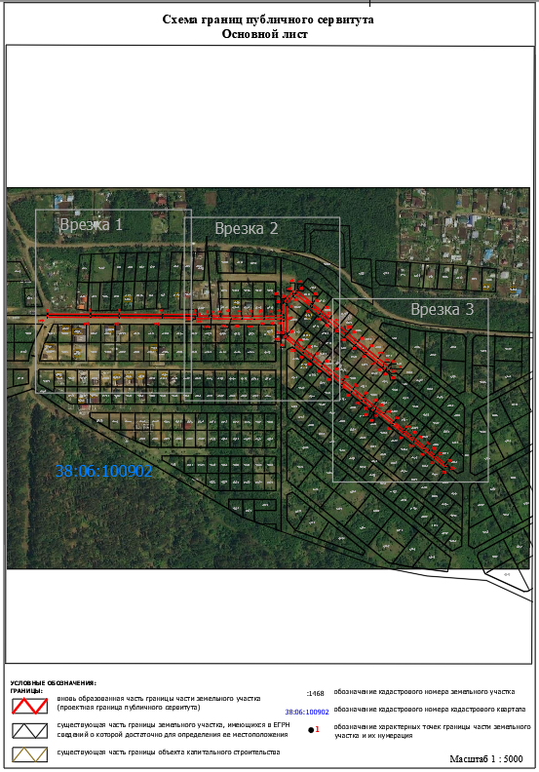
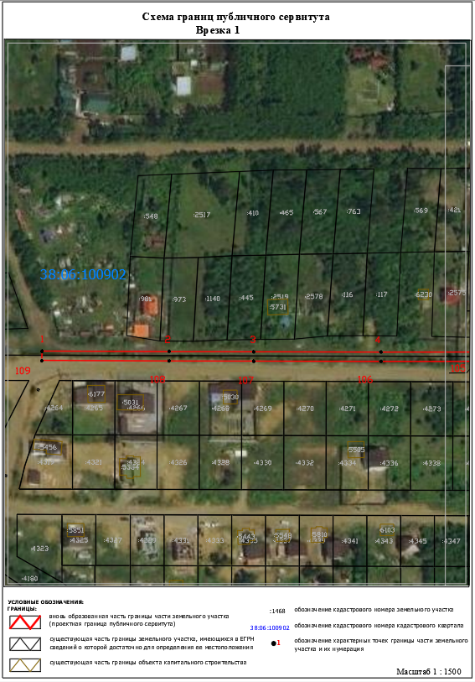
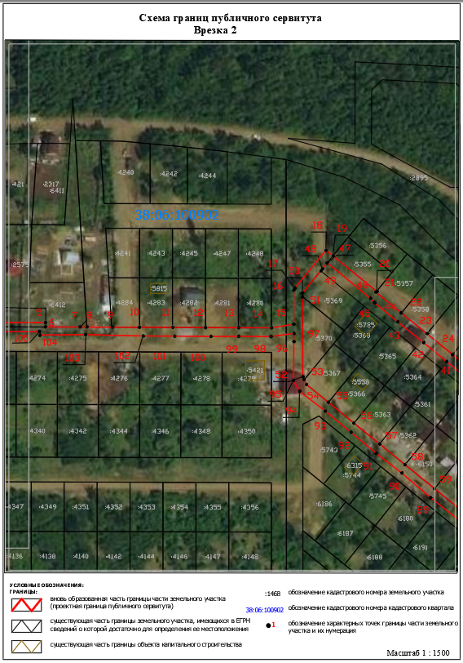

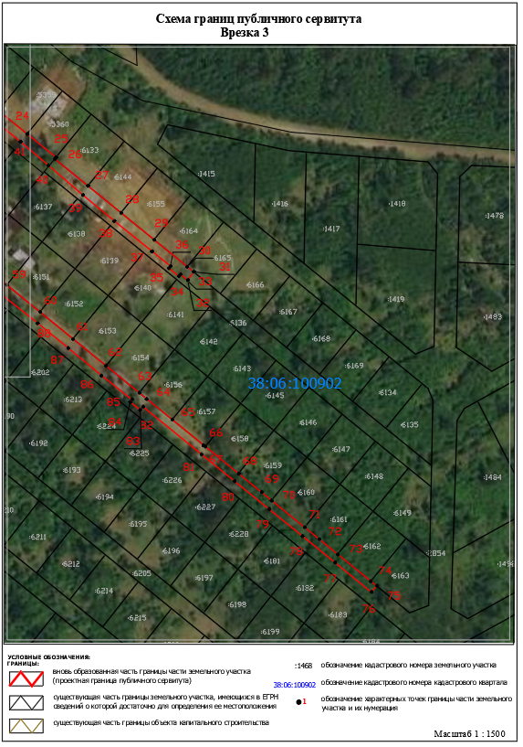
Заместитель мэра района Е.Ю. Емельянова

Сообщение о возможном установлении публичного сервитута в границах, согласно прилагаемой схеме.

- Орган рассматривающий ходатайство об установлении публичного сервитута: администрация Иркутского районного муниципального образования.
- Цель установления публичного сервитута: размещение объекта электросетевого хозяйства «ВЛ 0,4 кВ от КТП 10/0,4 кВ № 1-2041», ходатайство Открытого акционерного общества «Иркутская электросетевая компания».
- Публичный сервитут площадью 582 кв.м., расположен на части земельного участка с кадастровым номером 38:06:100922:1104, расположенного по адресу: Иркутская область, Иркутский район, урочище «Стрелка» в границах согласно приложению.
- Ознакомиться с поступившим ходатайством об установлении публичного сервитута и прилагаемым к нему описанием местоположения границ публичного сервитута, подать заявление об учете прав на земельные участки: 664007, г. Иркутск, ул. Декабрьских Событий, д. 119 а, этаж 2, каб. 211, вторник, четверг с 08-00 до 17-00, перерыв с 12-00 до 12-48. Срок подачи заявлений об учете прав на земельные участки: 30 календарных дней со дня опубликования настоящего сообщения.
5. Настоящее сообщение подлежит опубликованию в газете «Ангарские огни», размещению в информационно-телекоммуникационной сети «Интернет» на официальном сайте Иркутского районного муниципального образования www.irkraion.ru
- Публичный сервитут необходим для размещения объекта электросетевого хозяйства.
Выбор места размещения линейного объекта обусловлен технологическими требованиями, экономической целесообразностью и минимально возможными пересечениями с земельными участками, находящимися в частной собственности.
- Описание местоположения границ публичного сервитута: схема расположения границ публичного сервитута, приложение к настоящему сообщению.

Председатель Комитета М.П. Халтаева

Приложение к постановлению администрации Иркутского районного муниципального
образования
от «___»_____2022 г №______

Схема границ публичного сервитута
Общая площадь испрашиваемого публичного сервитута - 582 кв.м.
Публичный сервитут испрашивается в отношении части земельного участка с кадастровым номером
38:06:100922:1104 - 582 кв. м.
Условный номер части земельного участка | 38:06:100922:1104/чзу1
Площадь части земельного участка | 582 кв.м.
Обозначение характерных точек границ | Координаты
Обозначение характерных точек границ | X | Y
1 | 399079.04 | 3341922.46
2 | 399077.38 | 3341926.62
3 | 399073.51 | 3341924.94
4 | 398981.83 | 3341885.00
5 | 398957.64 | 3341874.46
6 | 398959.46 | 3341870.34
7 | 398982.84 | 3341880.60
1 | 399079.04 | 3341922.46
Площадь | Цель установления публичного сервитута
82 кв. м. | Для размещения объекта электросетевого хозяйства «ВЛ 0,4 кВ от КТП 10/0,4 кВ № 1-2041»
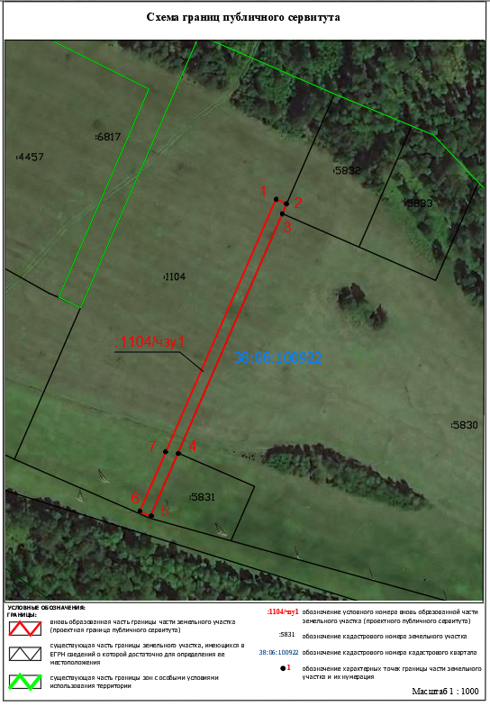

Заместитель мэра Е.Ю. Емельянова

